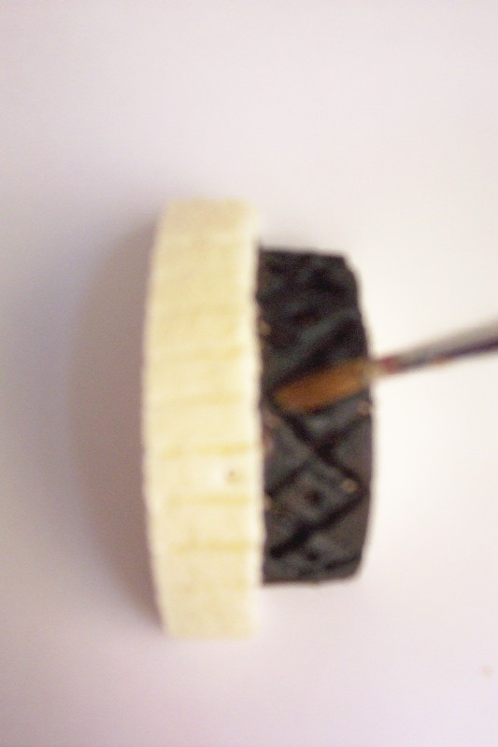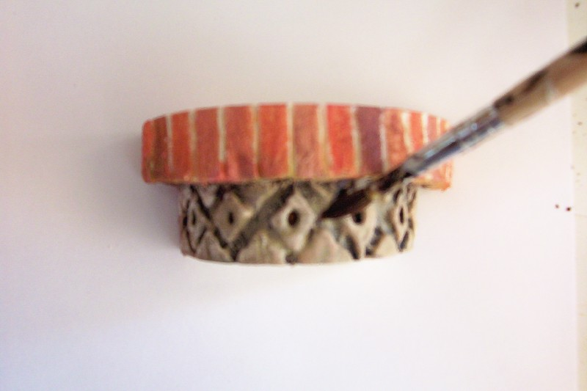

En la primera imagen vemos el tallado de los ladrillos en el borde y el tallado en la parte frontal de la pila, que consiste en unos rombos.

El color que le di a esta parte frontal consiste en:

Color base : marrón oscuro, una vez seco, una ligera capa de color blanco mezclado con ocre y media hora después aproximadamente, sin que llegue a estar totalmente seco, dar una veladura de terracota oscuro mezclado con un poco de blanco.

Para el color de los ladrillos lo explico en el siguiente paso

